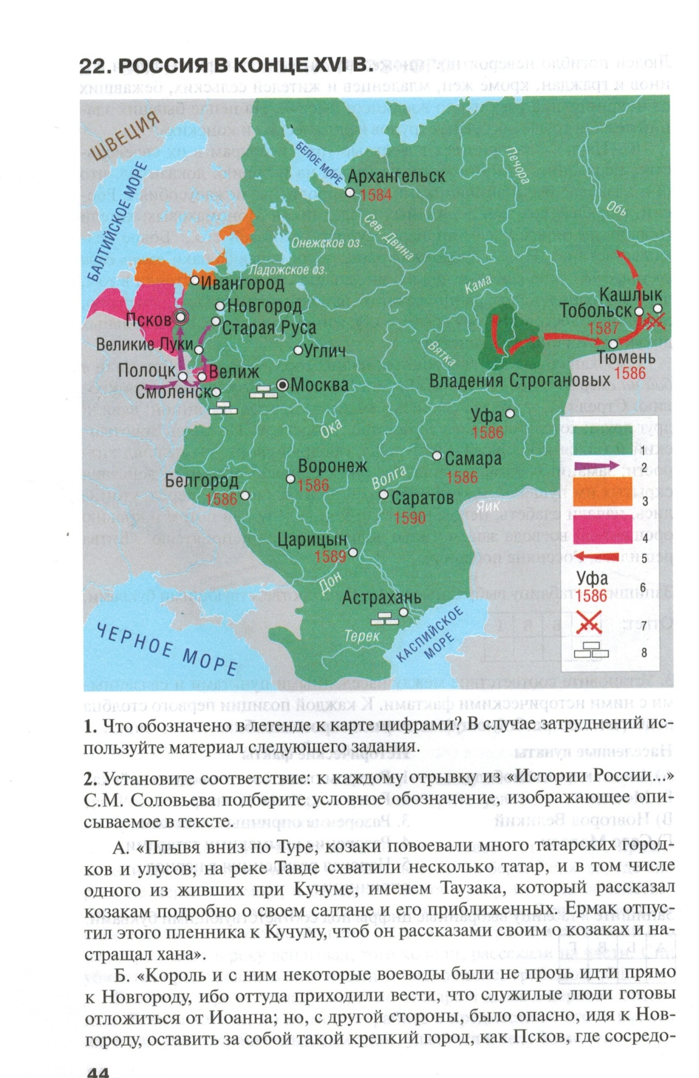точены были почти все силы неприятеля. Это соображение заставило Батория согласиться с большинством и выступить ко Пскову...»

В. «Когда московские послы начали требовать части Ливонии, то паны отвечали им: „Что вы ни говорите, а государю нашему без Лиф-ляндской земли не мириться; вы, как видно, присланы говорить, а не делать; мы не хотим торговать Лифляндскою землею; нам государь велел все окончить в три дня, и потому вы с нами говорите раньше, а нам безо всей Лифляндской земли не мириться, ни одной пяди не ус­тупим..." Заключили перемирие на 10 лет...»

Г. «Уполномоченные для переговоров съехались на реку Плюсу в мае месяце и заключили перемирие только на два месяца, потом съе­хались снова в августе и заключили его на три года с условием, чтоб у обоих государств осталось то, чем владели до сих пор; вследствие этого за шведами остались русские города Ям, Ивангород, Копорье. Это по­спешное заключение перемирия со шведами объясняют непрочностию перемирия с Польшею и особенно опасным восстанием луговой чере­мисы в Казанской области».

Д. «Углубление в степь было необходимо для безопасности госу­дарства: подвижные разъезжие станицы не вполне помогали, необхо­димы были станицы неподвижные, города, мимо которых нельзя было бы проходить безнаказанно хищным толпам татарским. Но, с другой стороны, построение города в степи означало взятие во владение всей окружной страны; так незаметно, ибо беспрепятственно, распростра­нялась и без того уже обширная государственная область; город с сво­им военным населением вытягивал в степь и другого рода насельни­ков, которые могли быть безопасны под его защитою; таким образом, все далее и далее двигалась русская колонизация».

Запишите в таблицу выбранные цифры под соответствующими буквами.

|  |  |  |  |  |  |
| --- | --- | --- | --- | --- | --- |
| Ответ: | А | Б | в | Г | Д |
|  |  |  |  |  |  |

3. Какие три из перечисленных городов были основаны в конце XVI в.? Запишите соответствующие цифры.

1. Астрахань. 4. Казань.

2. Архангельск. 5. Смоленск.

3. Воронеж. 6. Тобольск.

Ответ:

4. В каких трех городах в конце XVI в. были построены новые каменные крепости? Запишите соответствующие цифры.

1. Архангельск. 4. Москва.

2. Астрахань.

3. Казань.

5. Новгород Великий.

6. Смоленск.

Ответ:

45